互联网工程专责小组 S. Time
注释请求: 0 Retired
STD: 6 R. Time
过时文档: 0 软件测评
类别:标准跟踪 5月 2021
ISSN: xxxx-xxxx

UI设计
作者QQ：210214599

摘要
ui设计一般采用xml文件格式，本教程使用的环境：

系统：debian-10.9
工具：glade-3.22.1

本备忘录的状态

版权声明
版权所有(c) 2021 time确定为文档的作者。保留所有权利。版权声明

目录
1. 摘要 1
2. 本备忘录的状态 1
3. 版权声明 1
4. 目录 2
5. 简介 3
6. 术语 3
7. 软件安装 3
8. 新建项目 4
8.1. 新建窗口 4
8.2. 新建容器 4
8.3. 设定中间输入框 5
9. 效果图 7

简介
本书以facebook登录页面为目标
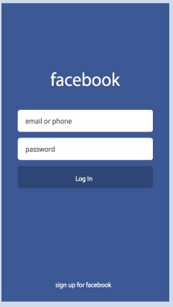

术语

软件安装
命令行下输入：
sudo apt install glade

新建项目
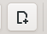

点击右上角新建窗口
点击Toplevels 选择GtkWindow
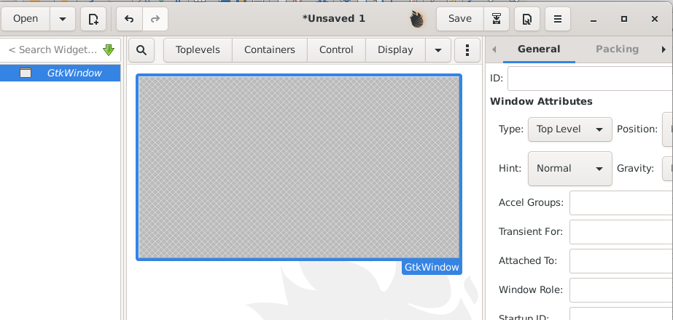

拖拽右下角生成竖立长方形新建容器
点击Containers选择GtkBox，点击一下放置区
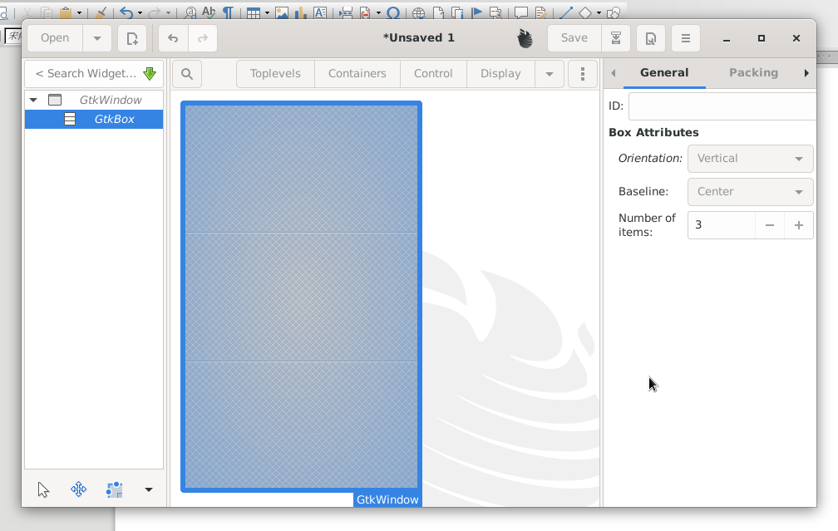

设定中间输入框
点击Containers选择GtkBox，点击一下上节中间区域
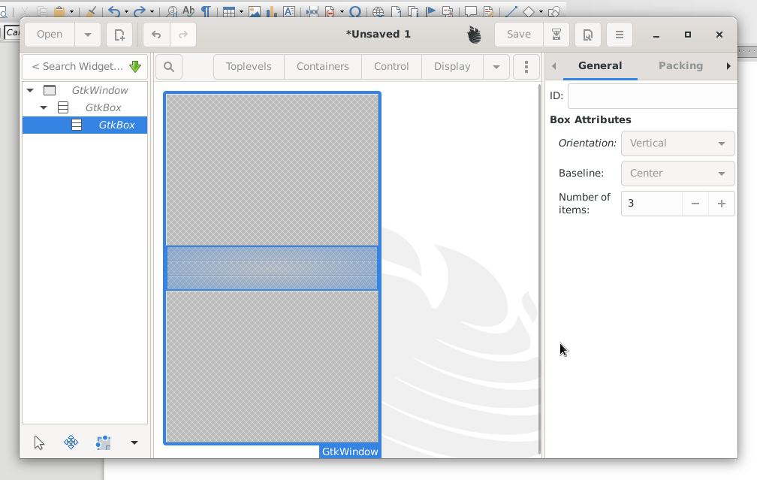
设置输入框：点击Control，选择GtkEntry，点击需要放置的区域
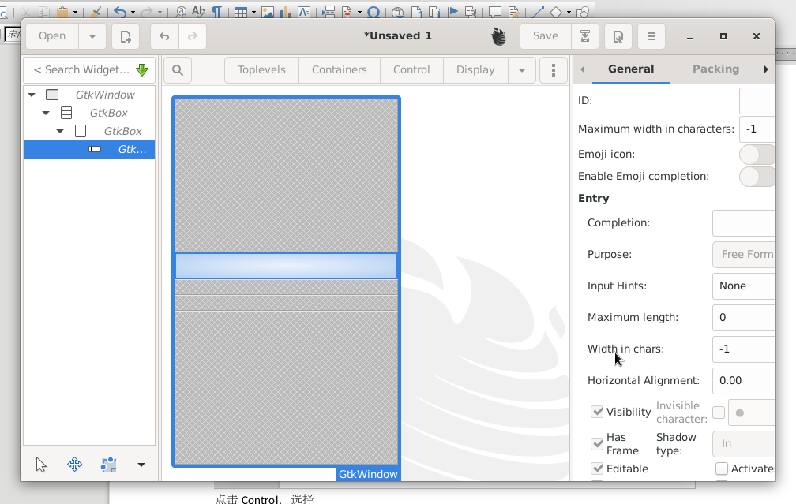
General：Text.text输入默认文本
Common：Widget Spacing .Top、bottom、left、right等设置控件周围间隔
设置标签：点击Display，选择GtkLabel
General：Apperance.attributes设置文本大小：Edit attribbutes
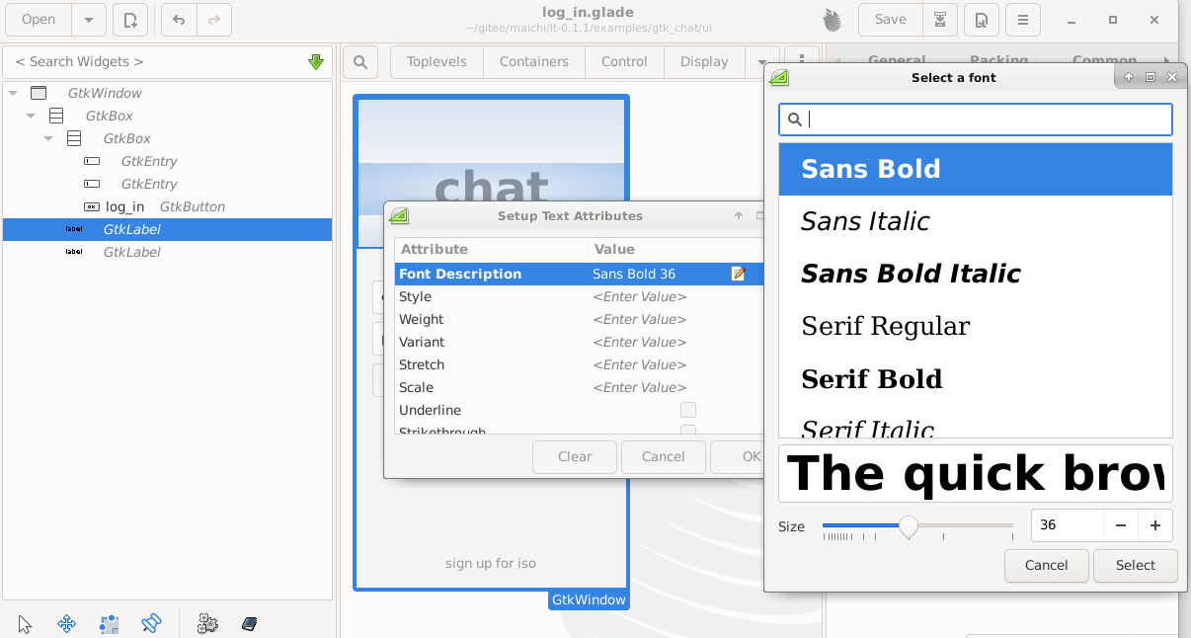

效果图
